Технологическая карта урока

Предмет - Математика

Класс - 1 класс

Тема – Состав чисел в пределах 10. Закрепление изученного материала.

Цели и задачи:

Освоение начальных математических знаний – чтение, запись, сравнение, упорядочивание чисел в пределах 10; становление умения решать учебные и практические задачи в пределах 10; формирование функциональной математической грамотности обучающегося, которая характеризуется наличием у него опыта решения учебных и практических задач в пределах 10; обеспечение математического развития обучающегося – способности к воображению, формирование умения строить рассуждения, выбирать аргументацию.

Планируемые результаты обучения
ЛИЧНОСТНЫЕ РЕЗУЛЬТАТЫ
осознавать необходимость изучения математики для адаптации к жизненным ситуациям; применять правила совместной деятельности со сверстниками, проявлять способность договариваться, лидировать, следовать указаниям, осознавать личную ответственность и объективно оценивать свой вклад в общий результат; характеризовать свои успехи в изучении математики, стремиться углублять свои математические знания и умения, намечать пути устранения трудностей;
МЕТАПРЕДМЕТНЫЕ РЕЗУЛЬТАТЫ

Познавательные универсальные учебные действия

применять базовые логические универсальные действия: чтение, запись, сравнение, упорядочивание чисел в пределах 10;

понимать и адекватно использовать математическую терминологию: использовать для решения учебных и практических задач;

читать графически представленную информацию в таблице;

представлять информацию в заданной форме (дополнять таблицу).

Коммуникативные универсальные учебные действия

комментировать процесс вычисления, решения;

объяснять полученный ответ с использованием изученной терминологии;

в процессе диалогов по обсуждению изученного материала – задавать вопросы, высказывать суждения, оценивать выступления участников, приводить доказательства своей правоты, проявлять этику общения;

Регулятивные универсальные учебные действия

планировать действия по решению учебной задачи для получения результата;

планировать этапы предстоящей работы, определять последовательность учебных действий;

осуществлять контроль процесса и результата своей деятельности;

участвовать в совместной деятельности: распределять работу между членами группы (например, в случае решения задач, требующих перебора большого количества вариантов, приведения примеров и контрпримеров), согласовывать мнения в ходе поиска доказательств, выбора рационального способа, анализа информации;
ПРЕДМЕТНЫЕ РЕЗУЛЬТАТЫ
читать, записывать, сравнивать, упорядочивать числа в передах 10;
пересчитывать различные объекты, устанавливать порядковый номер объекта;
выполнять арифметические действия сложения и вычитания в пределах 10;

Этап урока/ планируемые результаты (личностные, метапредметные, предметные) | Деятельность учителя | Краткое учебное содержание | Формы организации учебной деятельности | Учебные задания
Мотивационно-целевой этап  ЛИЧНОСТНЫЕ: осознавать необходимость изучения математики для адаптации к жизненным ситуациям; | Приветствие. Проверка готовности к уроку.  Наш урок я хочу начать с просмотра фрагмента из мультфильма «Буратино»-  https://www.youtube.com/watch?v=kox6rizHBQo .  У Мальвины не получилось научить Бурутину. И сегодня он пришёл к нам на урок математики, чтобы научиться тому, что вы уже умеете.  Наводящими вопросами учитель подводит детей к формулировке цели сегодняшнего урока. | Перечислите то, чему мы уже научились делать на уроках? Как вы думайте, чему мы можем научить Буратину? Какова цель нашего сегодняшнего урока? | Фронтальная
Этап актуализации знаний  ЛИЧНОСТНЫЕ: применять правила совместной деятельности со сверстниками  МЕТАПРЕДМЕТНЫЕ:  П: применять базовые логические универсальные действия: чтение, запись, сравнение, упорядочивание чисел в пределах 10;  понимать и адекватно использовать математическую терминологию: использовать для решения учебных задач;  К:  объяснять полученный ответ с использованием изученной терминологии;  Р: планировать действия по решению учебной задачи для получения результата;  ПРЕДМЕТНЫЕ:  читать, записывать, сравнивать, упорядочивать числа в передах 10; | Учитель предлагает выполнить следующее задание, взятое из РЭШ.  Выполнить задание можно как на компьютерах, так и в бумажном варианте.  Следующее задание дети выполняют в тетрадях учитель контролирует выполнения. | 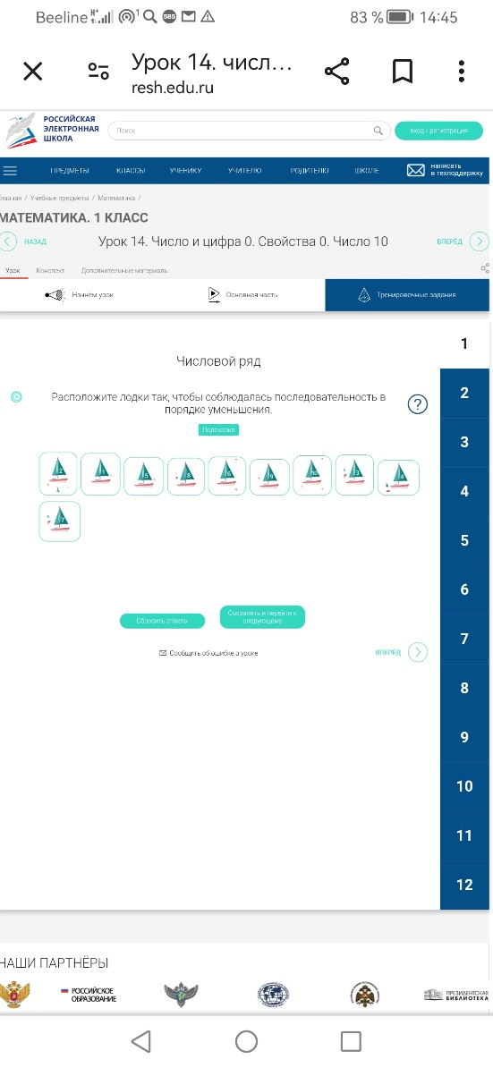  Продолжите закономерность.  1 2  10 9 8 9 8 7  Проверьте правильность выполнения у соседа по парте. | Парная  Индивидуальна, коллективная.
Этап изучения нового знания  МЕТАПРЕДМЕТНЫЕ:  П: понимать и адекватно использовать математическую терминологию: использовать для решения учебной задачи;  К: объяснять полученный ответ с использованием изученной терминологии;  Р: осуществлять контроль процесса и результата своей деятельности;  ПРЕДМЕТНЫЕ:  выполнять арифметические действия сложения и вычитания в пределах 10; | Учитель предлагает выполнить задание в учебнике на с.61 № 7.  Объясняет задание и  контролирует выполнения.  Проводит физкультминутку, показывает упражнения, дети повторяют. | 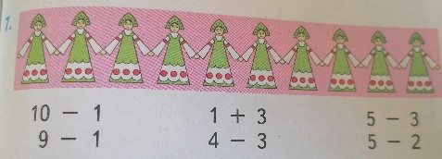  Проверьте правильность выполнения у соседа по парте.  ФИЗКУЛЬМИНУТКА  Буратино потянулся,  Раз - нагнулся,  Два - нагнулся,  Три — нагнулся.  Руки в сторону развел,  Ключик, видно, не нашел.  Чтобы ключик нам достать,  Нужно на носочки встать. | Индивидуальна, коллективная.
Этап самоконтроля  ЛИЧНОСТНЫЕ: осознавать необходимость изучения математики для адаптации к жизненным ситуациям; применять правила совместной деятельности со сверстниками, проявлять способность договариваться, лидировать, следовать указаниям, осознавать личную ответственность и объективно оценивать свой вклад в общий результат; характеризовать свои успехи в изучении математики, стремиться углублять свои математические знания и умения, намечать пути устранения трудностей;  МЕТАПРЕДМЕТНЫЕ:  П: понимать и адекватно использовать математическую терминологию: использовать для решения учебных и практических задач;  читать графически представленную информацию в таблице;  представлять информацию в заданной форме (дополнять таблицу),  К: объяснять полученный ответ с использованием изученной терминологии;  в процессе диалогов по обсуждению изученного материала – задавать вопросы, высказывать суждения, оценивать выступления участников, приводить доказательства своей правоты, проявлять этику общения;  Р: планировать действия по решению учебной задачи для получения результата;  планировать этапы предстоящей работы, определять последовательность учебных действий;  осуществлять контроль процесса и результата своей деятельности;  участвовать в совместной деятельности: распределять работу между членами группы (например, в случае решения задач, требующих перебора большого количества вариантов, приведения примеров и контрпримеров), согласовывать мнения в ходе поиска доказательств, выбора рационального способа, анализа информации;  ПРЕДМЕТНЫЕ:  выполнять арифметические действия сложения и вычитания в пределах 10; | Учитель делит класс на группы, объясняет задание и  контролирует выполнения.  Проверяет правильность выполнения задания. | Каждой группе, нужно назвать предметы, которые они бы предложили купить Буратину на его деньги. И если у него останется сдача, то сколько. И объяснить почему выбрали именно эти предметы. | Групповая, коллективная | В сказке у Буратино было 4 золотые  монеты разные номиналом.  А так как он не стал учиться,  он не знает, какие школьные  принадлежности он может купить  на эти деньги.  Помогите ему определить,  что на них он сможет купить,  а что нет.  Заполните в таблице.  Покупки Цена товара Монеты (записать равенством, чтобы ответ совпадал с ценой товара)  Тетрадь 3 руб  Альбом 10 руб  Ручка 2 руб  Карандаш 2 руб  Линейка 5 руб  Ластик 2 руб  Ножницы 7 руб  Краски 15 руб  Кисточки 5 руб  Счетные палочки 5 руб  Цветные карандаши 12 руб
Этап рефлексии учебной деятельности  ЛИЧНОСТНЫЕ: оценивать свои результаты | Наш урок подходит к концу.  Подведём итог нашего урока.  Все молодцы.  Урок окончен. | На уроке, мы показали Буратине, чему уже научилась. Он очень внимательно слушал, учился, запоминал и заслужил подарки. Давайте подарим ему воздушные шарики. Если вы считаете, что показали свой знания отличные и смогли своим примером научить Буратино, подарите ему красный шарик, если не очень хорошие – зеленый, а если никакие, то -белый. | Фронтальная

